ΠΑΝΕΠΙΣΤΗΜΙΟ ΔΥΤΙΚΗΣ ΜΑΚΕΔΟΝΙΑΣ | 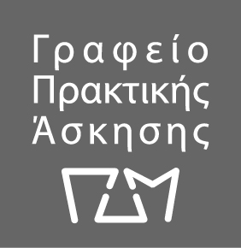
Ενημέρωση Πρακτικής Άσκησης μέσω ΕΣΠΑ 2021-2022 στο 3^{ο} εξάμηνο του Παιδαγωγικού Τμήματος Δημοτικής Εκπαίδευσης

Λόγω τεχνικού προβλήματος που δεν μπόρεσε να επιλυθεί, η ενημέρωση των φοιτητών/τριών του 3^{ου} εξαμήνου θα πραγματοποιηθεί την Παρασκευή 12 Νοεμβρίου 2021 και ώρα 18:30 στην αίθουσα zoom
https://zoom.us/my/uowm.eled4 Meeting ID 867-228-1782

